Nombre del Proyecto | MiniFit
QA responsable | Polet Adasme

ID Caso de Prueba | MIN-127
Nombre del caso de prueba | validar que en catalogo - ejercicio se pueda activar un tipo de ejercicio
Fecha | 20-11

Evidencia de Pruebas
Paso N°1 | Iniciar sesión  
Paso N°2 | Catalogo tipo de ejercicio  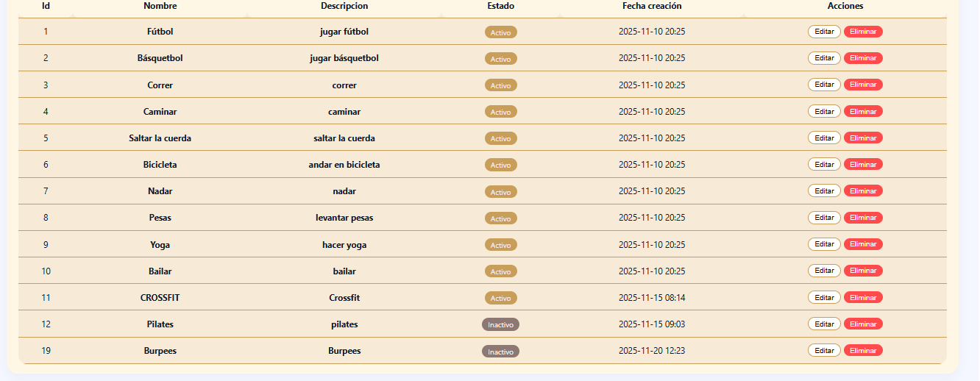  En la app igual esta inactivo 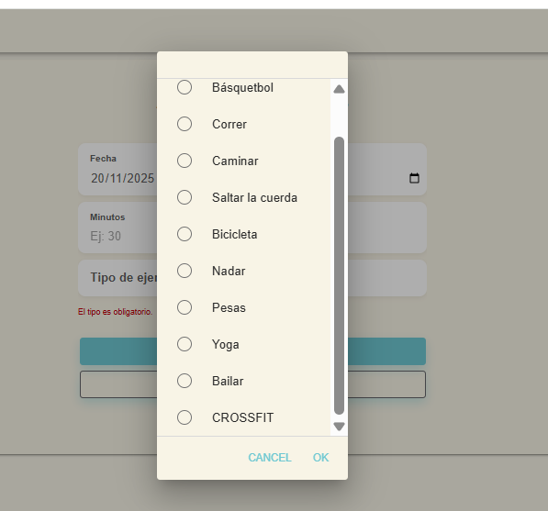  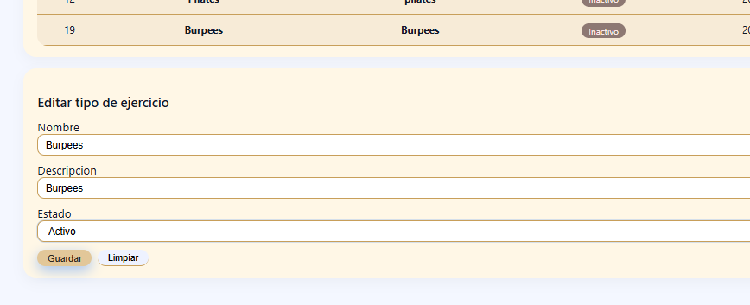
Paso N°3 | Activado  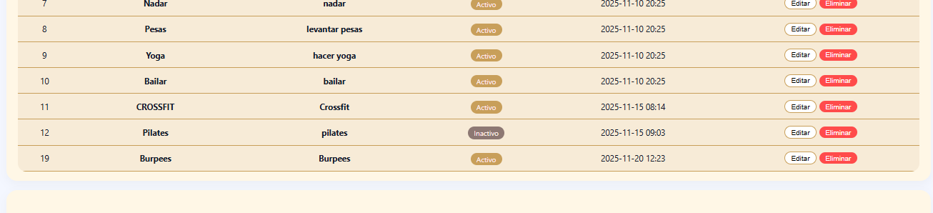
Paso N°4 | Iniciar sesion en app 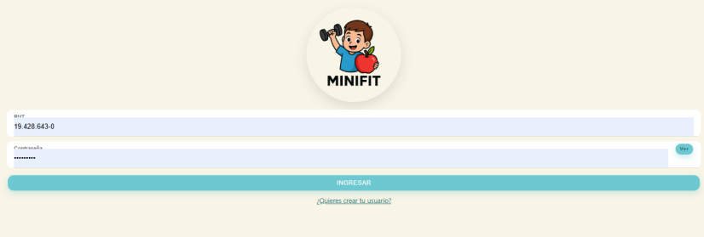
Paso N°5 | Perfil del niño 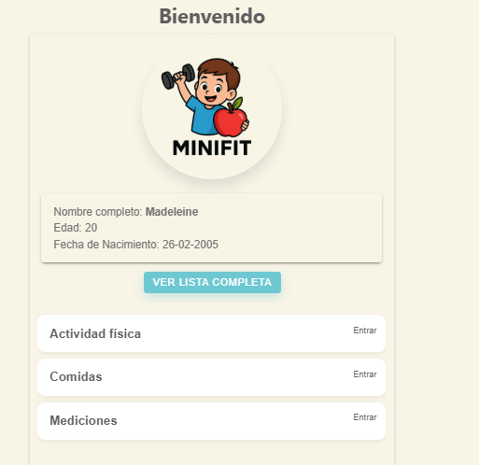
Paso N°6 | Agregar actividad  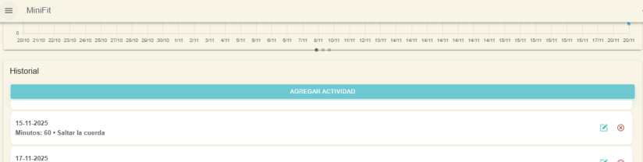
Paso N°7 | Registrar la actividad  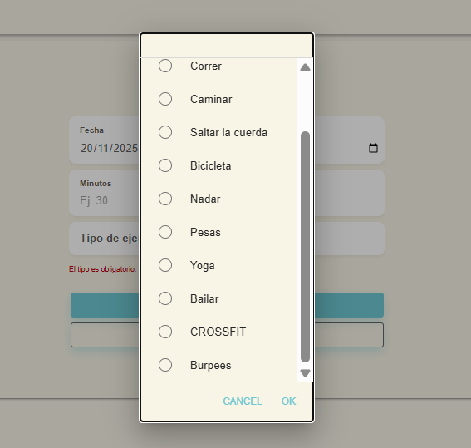
Paso N°8 | Guardar 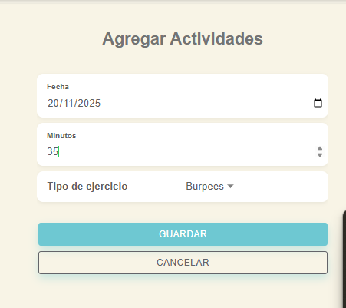
Paso N°9 | Funciona correctamente 